ASSUNTO: SOLICITO AO EXMO SENHOR PREFEITO MUNICIPAL CARLOS NELSON BUENO, PARA QUE JUNTO AO DEPARTAMENTO COMPETENTE, PROVIDENCIE PROTEÇÃO NAS LATERAIS DA PONTE, ESTRADA DO BOA.

DESPACHO:

SALA DAS SESSÕES ______/______/______

PRESIDENTE DA MESA
INDICAÇÃO N° , DE 2010.

SENHOR PRESIDENTE,
SENHORES VEREADORES e VEREADORAS,

Tendo em vista o perigo com a falta de segurança. Indico ao Exmo Senhor Prefeito Municipal para que junto ao Departamento competente providencie proteção nas laterais da ponte, estrada do Boa, Zona Leste.

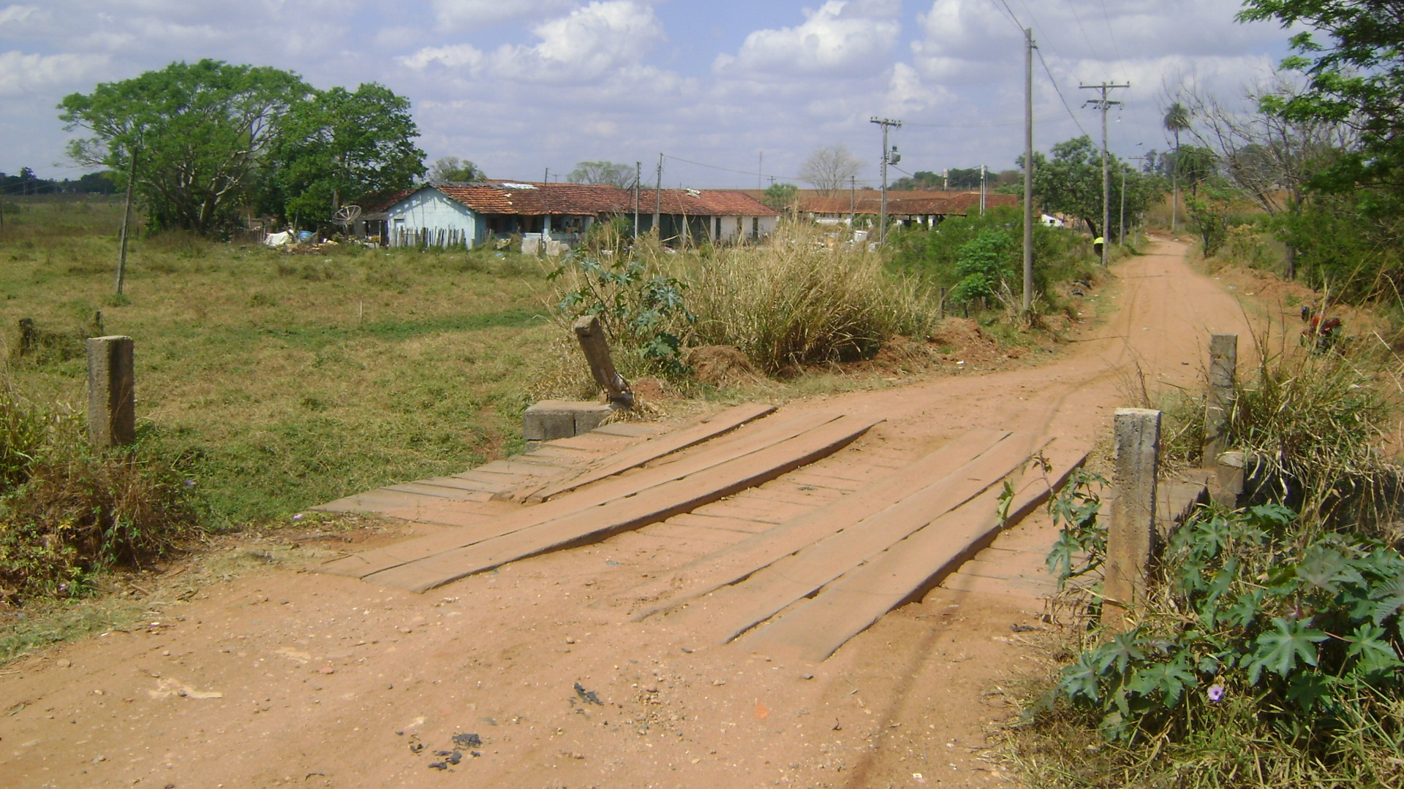

Sala das Sessões “Vereador Santo Rótolli” aos 17 de Setembro de 2010.

VEREADOR LUIS ROBERTO TAVARES

